BÖLÜM I DERS PLANI Aralık 2022
Dersin adı | TÜRKÇE
Sınıf | 8
Temanın Adı/Metnin Adı | BİLİM VE TEKNOLOJİ / Uzay Giysileri
MEB  İzinsiz paylaşmayınız.  Konu   |   - Bilgilendirici metinlerin özellikleri  - Öznel ve nesnel yargılar  - Düşünceyi geliştirme yolları  - Paragraf oluşturma  - Noktalama işaretleri  - Yazım kuralları  - Gerçek, mecaz ve terim anlamlı sözcükler  - Başlık  - Yabancı sözcüklere Türkçe karşılıklar  - Atasözü  - Deyimler  - Özdeyişler  - Özne ve yüklem  - Nesne  - Ana fikir  - Görsel okuma  - Grafik yorumlama  - Giriş, gelişme sonuç bölümleri
Önerilen Süre | 40+40+40+40+40 (5 ders saati)

BÖLÜM II
Öğrenci Kazanımları /Hedef ve Davranışlar  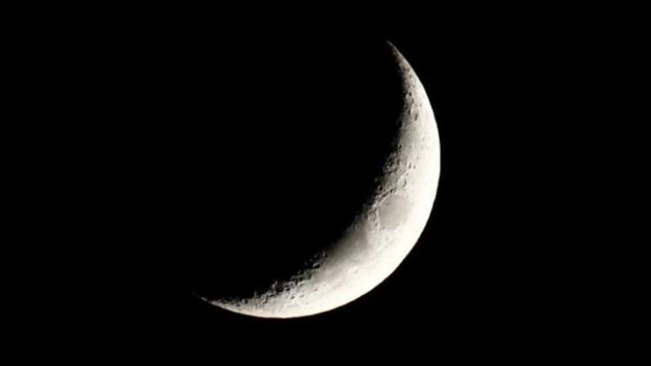  ZAMANDA YOLCULUK MÜMKÜN MÜ?  Uzaydaki kara delikler, zamanda yolculuğa teorik olarak imkan sağlıyor. Fakat, kara deliklerin hem sabit olmayışları hem de geri itici yer çekimi yüzünden açık tutulmasının mümkün olmaması ve varlıklarının hala tartışmaya açık olması zamanda yolculuğun gerçekleşme ihtimalini düşürüyor. | DİNLEME  T.8.1.2. Dinlediklerinde/izlediklerinde geçen bilmediği kelimelerin anlamını tahmin eder.  T.8.1.4. Dinledikleri/izlediklerine yönelik sorulara cevap verir.  T.8.1.5. Dinlediklerinin/izlediklerinin konusunu tespit eder.  T.8.1.6. Dinlediklerinin/izlediklerinin ana fikrini/ana duygusunu tespit eder.  T.8.1.7. Dinlediklerine/izlediklerine yönelik farklı başlıklar önerir.  T.8.1.10. Dinledikleriyle/izledikleriyle ilgili görüşlerini bildirir. T.8.1.11. Dinledikleri/izledikleri medya metinlerini değerlendirir.  T.8.1.14. Dinleme stratejilerini uygular.  KONUŞMA  T.8.2.1. Hazırlıklı konuşma yapar.  T.8.2.2. Hazırlıksız konuşma yapar.  T.8.2.3 T.8.2.2. Hazırlıksız konuşma yapar.  T.8.2.4. Konuşmalarında beden dilini etkili bir şekilde kullanır.  YAZMA  T.8.4.2. Bilgilendirici metin yazar.  T.8.4.4. Yazma stratejilerini uygular.  T.8.4.18. Cümlenin ögelerini ayırt eder.(Özne, yüklem ve yer tamlayıcısı)
Ünite Kavramları ve Sembolleri/Davranış Örüntüsü | Uzay, gelecek, Ay, Mars, bilim, Atatürk, Yuri Gagarin, Apollo 13…
Güvenlik Önlemleri (Varsa): | -
Öğretme-Öğrenme-Yöntem ve Teknikleri | Soru-cevap, anlatım, açıklamalı okuma ve dinleme, açıklayıcı anlatım, inceleme, uygulama
Kullanılan Eğitim Teknolojileri-Araç, Gereçler ve Kaynakça  * Öğretmen * Öğrenci | İmla kılavuzu, sözlük, deyimler ve atasözleri sözlüğü, EBA, uzay konulu videolar, dergi haberleri, gazete kupürleri…
• Dikkati Çekme  UZAYDA KOLONİ KURABİLECEK MİYİZ?  Bilim insanları, Dünya’da yaşamın imkansız hale gelmesi durumuna önlem olarak Güneş Sistemi içinde mutlaka bir koloni alternatifi yaratılmasını öneriyor. NASA bu anlamda diğer gezegenler veya uydularında Dünya’ya benzer yaşam formları araştırmalarını sürdürüyor. | - Bilim ve teknoloji ile ilgili hangi konudaki gelişmeler dikkatinizi çekiyor? Anlatınız.  - Uzay kampı deyince aklınıza neler geliyor? Sizce uzay kampında neler bulunur?  - Uzayda yaşam izi aranırken neden orada su olup olmadığına bakılıyor?
• Güdüleme  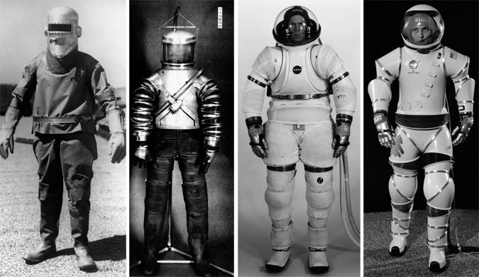  İngiltere’deki Sheffield Üniversitesi’nden bir grup bilim insanı, stratosferin 27 kilometre derinine gönderdikleri balonun üzerinde küçük biyolojik organizmalarla döndüğünü belirtti. | Bu hafta “UZAY GİYSİLERİ” adlı metni işleyeceğiz. Sevgili çocuklar, merak, canlıları yeni şeyler öğrenmeye yönlendiren bir histir. Sadece insanlar değil, pek çok başka canlı türü de meraklıdır. Doğuştan gelen temel bir duygu olan bu his, bir güdü olarak sınıflandırılamaz. Çünkü merak sonucunda oluşan belirli bir davranış biçimi yoktur.  Neden meraklı olduğumuzu açıklamak için ileri sürülen bir görüşe göre, yeni ve karmaşık şeyler beyinde belirsizlik hissine neden oluyor. Merak ise canlıların kendilerini hoşnutsuz hissetmesine neden olan bu histen kurulmayı sağlıyor. Yeni ve karmaşık şeyler hakkında daha fazla bilgi edinmek, bunların sebep olduğu hoşnutsuzluğu azaltıyor.  Tarih Boyunca Uzay Yolculuğu  İlk ne zaman hayal kurmaya başladı insanlık ya da ilk neyi hayal etti? Bu sorunun cevabı muhtemelen hiç olmayacak. Ama uzun yüzyıllar boyunca en çok başını havaya kaldırıp kuşları kıskandı bir yandan da gece beliren ay ve yıldızları anlamaya çalıştı. Bilim, üstüne koyarak ilerlediğinden zamanla olup bitenlere bilimsel değilse bile mantıklı cevaplar vermeye başladı. Bu mantıklı cevaplar ileride insanı bilimsel kavrayışlara yönlendirecekti.  Bunun için bazen bir kıvılcım gerekiyordu. Bu kıvılcım 19. Yüzyılın sonlarında gelmeye başladı. Benim de hayatıma dokunmuş en önemli insanlardan biri olan Jules Verne’nin yazdığı “Aya Yolculuk” hayal etmenin sınırlarını zorlayan bir roman oldu.  * Derken insanlık roket üretti. İkinci Dünya Savaşı sonrası da öncesindeki yüzlerce yılın birikimiyle ama ondan çok daha ileriye müthiş bir zıplamanın yaşandığı bir devir oldu. Kiminin Soğuk Savaş dönemi dediği bu devre benim gibi iyimserler bardağın dolu tarafından bakıp Uzay Çağı demeyi yeğledi.  * Bu Uzay Çağı, Sovyetler tarafından 1957’de fırlatılan Sputnik-1 füzesiyle başladı. Bu aslında Sovyetler ve Amerika arasındaki soğuk savaşın bir başka rekabet boyutuydu. İşin içinde hem uzaya dair duyulan derin merak hem de güç gösterisi kaygısı vardı.  * Takvimler 12 Nisan 1961’i gösterdiğindeyse Yuri Gagarin, gelmiş geçmiş milyarlarca insanın en şanslısı oldu. Gagarin uzaya çıkan ilk insandı. Evet, bu o dönem için bilinmezliğe doğru bir yolculuktu, tıpkı Kristof Kolomb’un yolculuğu gibi. Ama uzayın keşfine yönelik de o zamana kadarki insanlığın en muhteşem adımıydı.  Aynı yıl Amerikan başkanı John Kennedy, yakın gelecekte Ay’a insan göndermeye yönelik çalışmaların başladığını duyurdu. 1962’de John Glenn, uzaya çıkan ilk Amerikalı, dünyanın etrafını dolaşan ikinci insan oldu.  * 1967’ye gelindiğinde Amerika’nın Apollo projesi daha deneme aşamasındayken başarısızlıkla sonuçlandı ve üç astronot patlama sonucu hayatını kaybetti.  Gelelim 1969 yılına. Stefan Zweig hayatta olsa “İnsanlığın Yıldızının Parladığı Anlar” serisine bir yenisi eklerken mutlaka dahil edeceği bir şey yaşandı. Yuri Gagarin’in uzaya çıkışından sonraki en büyük olay Neil Armstrong’un Ay yüzeyinde yürüyüşüydü. Komplo teorilerini bir kenara bırakıp bilinen ve görünen haliyle bu olay, insanlık tarihinin en büyük başarılarından biri oldu. Çok değil bu olaydan dört yüz yıl önce insanlar uzay konusundaki söylemleri nedeniyle diri diri yakılmayla karşı karşıya kalmışken artık uzayda yürüyordu.  * 1970 gelindiğinde de yarışa Çin de dahil oldu ve uzaya ilk uydusunu fırlattı. Sonrası da malum olduğu üzere uzayda şu an onlarca uydu bulunmakta.  İnsanlık Mars’a ayak basmanın hazırlıklarını yaparken bir yandan da geliştirdiği araçlarla Samanyolu Galaksisi’nden geçip evrenin bilinmezliklerine doğru yol alıyor. Bunlar şu an bizim için çok büyük adımlar. Yüzyıllar sonra bu yazıyı şayet birileri okursa başka bir galakside meyve suyundan bir yudum alıp bizim bu mütevazı sevinçlerimizle dalga geçecek belki de.  * Olsun, bunlar hep insan için küçük, insanlık için dev adımlar olarak anılacak. Bunun için Jules Verne’e, Stanley Kubrick’e de teşekkür borçluyuz. Zira onlar, bilimsel merakı sanatın yaratıcılığıyla körükledi.
• Gözden Geçirme | Bu hafta, uzay hakkında bilgi sahibi olacaksınız.
• Derse Geçiş

- Dikkati çekme sorusu sorulduktan sonra öğrencilerden metnin içeriğini tahmin etmeleri istenecek.

HAZIRLIK

Çinli bilim adamları gelecek yıl Ay’a gönderilecek Çang-ı 4 göreviyle patates yetiştirmeyi deneyecek.
"China Daily” gazetesinin haberine göre, Çongçing Üniversitesi geliştirdiği "Mini Ekosistem” olarak adlandırılan projeyle Ay’da canlı yaşamı test edilecek.
İçinde 16 santimetre uzunluğunda 18 tane silindir şeklinde kavanoz yerleştirilen Mini Ekosistem'de patates, böcek larvaları ve ipek böceği bulunacak.
Çang-ı 4 adlı uzay aracının Ay’a gönderilmesinden sonra söz konusu patates ve böceklerin, Ay ortamında hayatta kalma kabiliyeti test edilecek.
Çin’in Ay Keşif Programı çerçevesinde hazırlanan 257 proje arasından seçilen Mini Ekosistem, Ay’daki görevinde başarılı olursa gelecekte kızıl gezegen Mars’ta kurulması planlanan insan kolonilerinin yaşamı için ön hazırlık olarak kullanılacak.
Çin Devlet Konseyi Enformasyon İdaresi'nin yayımladığı "Çin’in 2016’daki Uzay Çalışmaları” adlı beyaz kitaba göre Çang'ı-4 insansız uzay aracı, Ay’ın karanlık tarafına gönderildi.
Mars ve Jüpiter’in keşfi ile dünya dışı hayat gibi konularda araştırmalar yapmaya başladı ve bu hedef doğrultusunda Mars'tan inceleme amaçlı parçalar toplanacağı kaydedildi.
Çinli astronotlar, Tiengong-2 (Gök Sarayı) uzay istasyonununda biyolojiden, uzayda hayat alanına kadar 14 farklı alanda deney yapmıştı. Bu kapsamda ipek böceklerinin yer çekimsiz ortamda nasıl ipek üreteceği sorusuna yanıt aramıştı.
Öğrencilere tamamlattırılacak.
…

…

Uzayla ilgili en çok neyi merak ediyorsunuz?

…

…

UZAY GİYSİLERİ
- Mars’a özel astronot kıyafeti

İçerik videolarını aşağıdaki bağlantıdan indirebilirsiniz:

https://yadi.sk/d/MFknx2BmDmhR6Q

- Metnin başlığı hakkında öğrenciler konuşturulacak.
- Metnin içeriği öğrenciler tarafından tahmin edilecek.(Metinde neler anlatılmış olabilir?)
- Parçanın başlığı hakkında öğrencilere soru sorulacak.
- Güdüleme ve gözden geçirme bölümü söylenecek.
- Metin, öğretmen tarafından dinletilecek.
- Öğrenciler tarafından anlaşılmayan, anlamı bilinmeyen kelimeler tespit edilecek.

Tesis | Astronot | Mekik | Kozmik ışın
Aktivite | Roket | Kask | Radyasyon
Lider | Simülatör | Kapsül | Gök taşı
Tulum | Hantal | Cüsse | Karbondioksit

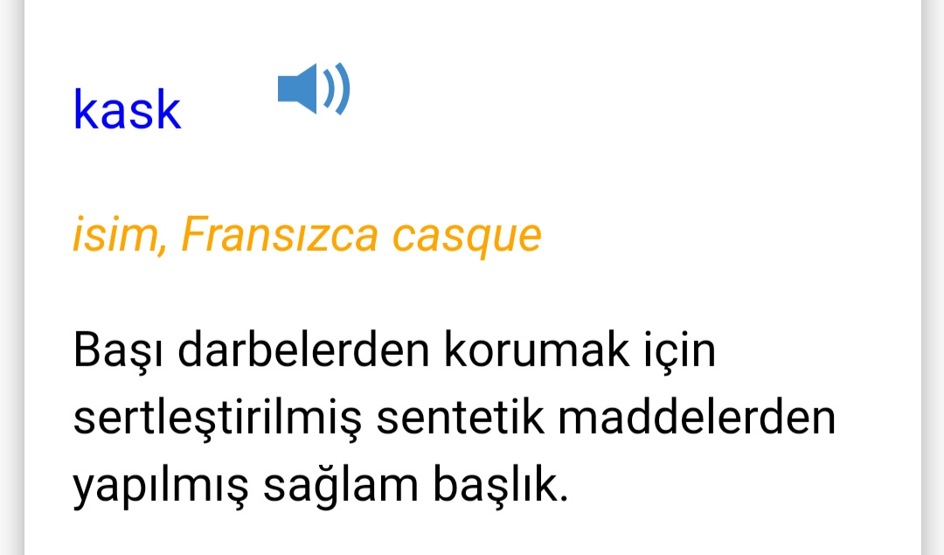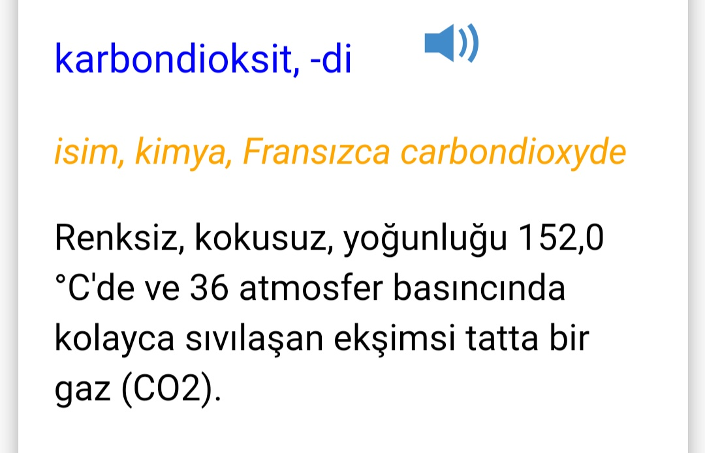

- Anlaşılmayan, anlamı bilinmeyen kelimelerin anlamı ilk önce sözcüğün gelişinden çıkarılmaya çalışılacak. Anlamı sözlükten bulunacak, öğrenciler tarafından önce tahtaya sonra kelime defterlerine yazılacak.
- Öğrencilere 5-8 kelimeden oluşan cümleler kurdurularak, bilinmeyen kelimeler anlamlandırılacak.
- Yanlış telaffuz edilen kelimeler birlikte düzeltilecek.

1.Etkinlik yapılacak.

Metni dinlerken not aldığınız sözcüklerin anlamlarını tahmin ediniz. Tahmininizi sözcüklerin sözlük anlamı ile karşılaştırınız. Sözcükleri anlamına uygun birer cümlede kullanınız.
Cevap:
serüven
Sözlük Anlamı: Baştan geçen ilginç olay veya olaylar zinciri, macera
Cümlem: Yurt dışı gezisinden geldikten sonra yaşadığım serüvenleri kitap yazarak anlatmayı düşünüyorum.
aktivite
Sözlük Anlamı: Bir işletmenin, bir kurumun belli bir alandaki eylemi, faaliyet, etkinlik
Cümlem: Kreşte öğretmenler eşliğinde yapılan aktiviteler çocukların yabancılık çekmemesini sağlıyor.
simülatör
Sözlük Anlamı: Gerçeğe uygun yapay öğrenme aygıtı, öğrencelik
Cümlem: Ehliyet sınavına girmeden önce smülatör ile araba kullanmayı öğreneceğim.
kapsül
Sözlük Anlamı: Füzenin gürültüsüne ve hava ile sürtünmeden doğan sıcaklığa karşı yalıtılmış, insan veya malzeme taşınan, roketlerin ucunda bulunan küçük ve hafif kapalı yer
Cümlem: Astronotları taşıyan kapsül roketten ayrıldı ve ay yüzeyine doğru inişe geçti.

2.Etkinlik yapılacak.

“Uzay Giysileri” metninden hareketle aşağıdaki soruları yanıtlayınız.
1. Dinlediğiniz metnin konusu nedir?
Cevap: Uzay kampı için astronotların giyeceği giysiler
2. Uzay giysileri hangi bölümlerden oluşur? Açıklayınız.
Cevap:Astronotların çevreyi görebilecekleri camlı bir kask, omuz kısmı tam oturan, sert ama ellerin, kolların çalışabilmesine izin veren üst gövde, eldivenler ve altında büyük potların bulunduğu esnek bir alt gövdeden oluşur.
3. Uzay giysisi olmadan uzaya giden astronot hangi zorluklarla karşılaşır? Açıklayınız.
Cevap: Bu giysiler olmadan astronotlar uzay boşluğunda, ay üzerinde veya başka bir gezegende yürüyemezler, bir araçtan diğerine geçemezler. Oksijen yetersizliğinden astronotlar bilinçsiz hale gelir, astronotların ölümüne sebep olur.

4. Uzay giysilerinin astronota sağladığı kolaylıklar nelerdir?
Cevap: Gereken oksijeni ve basıncı sağlar, astronottan çıkan karbondioksiti yok eder. Gereken ısıyı sabit tutar, astronotu gök taşlarından ve radyasyondan korur. Temiz ve iyi bir görüş sağlar. İçinde rahat hareket eder. Ana araçtaki komutanla iletişim, uzay aracının dışında kolayca çalışma olanağı sağlar.
5. Uzay giysilerine, astronotların işini kolaylaştırmak için bir bölüm eklemeniz istenseydi hangi bölümü eklerdiniz?
Cevap: (örnek) Uzay giysileri içerisinde rahatça yemek yiyebilme için bir bölüm eklemek isterdim.
6. Siz kampta olsaydınız takımın eğitmeni Zeynep’e uzay giysileri ile ilgili ne sormak isterdiniz?
Cevap: (örnek) Bu giysilerin üretimi için hangi teknolojilerden faydalandıklarını sorardım.

3.Etkinlik yapılacak.

Dinlediğiniz metinle ilgili görüşlerinizi belirtiniz.
Cevap:
(örnek)
Beğendim.
Çünkü metinde uzay giysileri ile ilgili merak ettiklerim ilgi çekici bir şekilde aktarılmış.

4.Etkinlik yapılacak.

a) Aşağıdaki haber yazısını okuyunuz.
NASA, adını Mars gezegenine göndermek isteyenlere tarihi bir fırsat sunuyor.
Gelecek yıl Mars’a gönderilecek In Sight (İn Sayt) uzay aracı beraberinde binlerce kişinin ismini de taşıyacak. Siz de isminizi Mars’a göndermek istiyorsanız NASA’ya talebinizi iletmeniz yeterli.

2005 yılında uzay ajansı, In Sight uzay aracıyla dünyanın her yerinden insanların isimlerini göndermek için çağrı yapmıştı.
NASA’ya o tarihten bu yana 827 bin kişi başvurdu. NASA, Mars’a adını göndermek isteyenlerin listesi için ikinci bir çip hazırladığını duyurdu.
In Sight uzay aracı görevinin başındaki Bruce Banerdt (Burus Benırd), Mars’ın uzayseverleri heyecanlandırmaya devam ettiğini ve bu fırsatın insanların Kızıl Gezegen’i araştıracak uzay aracının bir parçası olmalarına olanak sağladığını söyledi.
NASA, In Sight aracının Mayıs 2018’de yolculuğuna başlaması ve Kasım 2018’de Kızıl Gezegen’e varması bekleniyor.
Adını göndermek isteyenler NASA sitesi üzerinden 1 Kasım 2017 tarihine kadar başvurabilir.

b) Okuduğunuz haber yazısının konusu nedir?
Cevap: NASA’nın Mars’a gönderilecek uzay aracı ile birlikte Dünya’daki, bunun için başvuran insanların isimlerini de göndermesi.
c) Okuduğunuz medya metninin (haber yazısı) yazılış amacı nedir? (Bilgilendirme, kültür aktarma, eğlendirme…)
Cevap: Bilgilendirme

5.Etkinlik yapılacak.

Kozmosa ilk girişi yapmak, tek başıma onunla karşı karşıya gelmek, doğayla hiç görülmemiş bir düello yapmak, bundan daha ötesi hayal edilebilir mi?” (Yuri Gagarin)
Uzaya yolculuk yapan ilk kişi Yuri Gagarin’in bu yolculukta neler yaşamış olabileceğini kendinizi onun yerine koyarak arkadaşlarınıza anlatınız. Konuşmanızda beden dilini etkili bir şekilde kullanmaya özen gösteriniz.
Cevap:
(örnek)
Roket atmosferden çıkar çıkmaz içimi büyük bir heyecan kaplamıştı. Uzaya çıkan ilk insandım. Daha önce hiç kimsenin yaşamadığı bir tecrübe yaşıyordum. Başıma neler gelecek bilmiyordum. İlk olmanın heyecanı, başıma gelecekler hakkında duyduğum merak ve korku, uzaya ulaşabilmekten ve hala yaşıyor olduğumdan duyduğum mutluluk… Bütün duygularım birbirine girmişti. Tek düşündüğüm bu yolculuğun insanlık için ne kadar önemli olduğuydu…
6.Etkinlik yapılacak.

Haber yazısında NASA’nın Mars gezegenine binlerce kişinin ismini göndereceğini okudunuz. Dâhil olduğunuz bir sosyal medya grubunda arkadaşlarınızla buraya başvuru yapmak için konuştuğunuzu hayal ediniz. Boş bırakılan yere kendi görüşünüzü yazınız.
Bengisu:
Arkadaşlar bir haber okudum. Çok heyecanlandım.
Oğuz:
Ne haberi?
Bengisu:
NASA, Mars gezegenine talepte bulunanların ismini gönderecekmiş.
Yaren:
NASA, Mars’a ismimizi mi gönderecek?
Oğuz:
İnanılmaz bir şey bu?
Bengisu:
Başvuralım mı?
Yaren:
Haberi gov veya edu uzantılı siteden mi okudun? İnternette okuduğun her yazıya inanmamalısın.
Bengisu:
Evet, haberi gov uzantılı bir siteden okudum.
Cevap:
(örnek)
Ben:
O zaman haberin doğru olduğuna inanabiliriz. Haydi, biz de başvuralım. Şimdilik ismimiz Mars’a gidecek. Belki bir gün biz de gidebiliriz. Ne dersiniz?

7.Etkinlik yapılacak.

Aşağıdaki cümlelerde özne ve yüklemlerin altını çiziniz. Karşısındaki kutucuğa cümlelerdeki yer tamlayıcılarını yazınız.
Cevap:
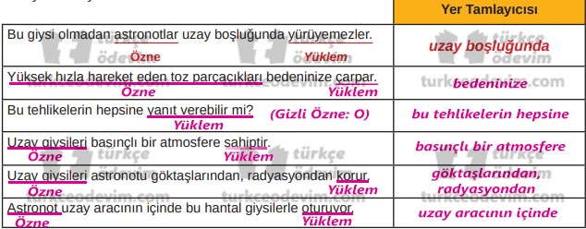

8.Etkinlik yapılacak.

“Gökyüzü, sadece uçmaktan korkanların sınırıdır.” Bob BELLO (Bab Bello) sözünden yola çıkarak bilgilendirici metin yazınız.
Yazınızda giriş, gelişme, sonuç bölümlerine yer veriniz.
Cevap:
(örnek)
SINIRIMIZ
Atmosfer, dünyamızı çepeçevre saran gaz tabakasıdır. Atmosferin görünen bölümüne gökyüzü denir. Gökyüzünün bittiği yerden itibaren de uzay başlar.
Gökyüzü, Dünyamızın sınırı değildir. İnsanlar roketler yardımı ile gökyüzünün ötesine geçip uzaya ulaşabilirler. Atmosferde, gökyüzünün ötesine geçecek herhangi bir engel bulunmamaktadır. Bu nedenle hava araçları ile atmosfer dışına rahatça çıkıp uzayı keşfetmemiz mümkündür.
Gökyüzü ötesine geçmemize engel olabilecek tek şey korkularımızdır. Uçmaktan, uzay boşluğunda başımıza gelebilecek aksiliklerden, hava araçlarının arıza çıkarıp düşmesinden korktuğumuz müddetçe atmosfer dışına çıkamayız.
Sonuç olarak sadece gökyüzü ötesine geçmek değil, bizim sınırımızı korkularımız belirler. Eğer korkularımızın üstesinden gelip sınırları geçecek cesareti kendimizde bulamazsak, hayatta hiçbir başarı elde edemeyiz.

Diğer metnin hazırlık etkinliği verilecek.
(Beğendiğiniz gurbet konulu bir şiiri ezberleyiniz.)
BÖLÜM III
Ölçme-Değerlendirme
• Bireysel öğrenme etkinliklerine yönelik Ölçme-Değerlendirme  • Grupla öğrenme etkinliklerine yönelik Ölçme-Değerlendirme  • Öğrenme güçlüğü olan öğrenciler ve ileri düzeyde öğrenme hızında olan öğrenciler için ek Ölçme-Değerlendirme etkinlikleri | .  - Evrende yalnız mıyız?  - Zamanda yolculuk mümkün mü?  - Anılarda yaşanmış olanlar anlatılır. Anı yazarı, gerçeğe bağlı kalmak, inandırıcılığını arttırmak amacıyla mektuplardan, belgelerden, günlüklerden yararlanır. Anılarla birlikte dönemin anlayışı, siyasal durumu, tarihsel gerçeklikleri de anlatılır. Bu konuda Türk edebiyatında da birçok anı örneğine rastlanır: Mor Salkımlı Ev, Boğaziçi Mehtapları, Çankaya, Zeytin Dağı, Ömer'in Çocukluğu vb.  Bu parçanın anlatımında özellikle aşağıdakilerden hangisine başvurulmuştur?  A) Karşılaştırma  B) Örneklendirme  C) Tanık Gösterme  D) Tanımlama
Dersin Diğer Derslerle İlişkisi | Okurken sesli okuma kurallarına, yazarken imla ve noktalamaya diğer derslerde de dikkat etmeleri sağlanır.

BÖLÜM IV
Plânın Uygulanmasına İlişkin Açıklamalar

Türkçe Öğretmeni tunghay@gmail.com

Okul Müdürü
